**Министерство образования Иркутской области**

Государственное бюджетное профессиональное

образовательное учреждение Иркутской области

«Иркутский авиационный техникум»

(ГБПОУИО «ИАТ»)

|  |  |
| --- | --- |
| КР.09.02.07.22.201.01 ПЗ |  |

ИНФОРМАЦИОННАЯ СИСТЕМА

«КАФЕ»

|  |  |  |
| --- | --- | --- |
| Председатель ВЦК: | ____________________________________________  (подпись, дата) | (М.А. Кудрявцева) |
| Руководитель: | ____________________________________________  (подпись, дата) | (М.А. Кудрявцева) |
| Студент: | ____________________________________________  (подпись, дата) | (К.А.Айтмамат) |
|  |  |  |

Иркутск 2022

**Содержание**

ВВЕДЕНИЕ 3

1. Описание предметной области 5

2. Анализ инструментальных средств разработки 7

3.Техническое задание 14

4. Проектирование ИС 15

4.1. Структурная схема ИС 15

4.2. Функциональная схема ИС 19

4.3. Проектирование базы данных 23

4.4. Проектирование интерфейса 26

5. Разработка ИС 29

5.1. Разработка интерфейса ИС 29

5.2. Разработка базы данных ИС 39

5.3. Разработка ИС 39

6. Документирование программного продукта 41

6.1. Руководство пользователя ИС 41

Заключение 50

СПИСОК ИСПОЛЬЗУЕМЫХ ИСТОЧНИКОВ 51

Приложение А – Техническое задание 52

Приложение Б – Листинг news views.py 57

ВВЕДЕНИЕ

Кафе - предприятие общественного питания по организации питания и (или без) отдыха потребителей с предоставлением ограниченного по сравнению с рестораном ассортимента продукции общественного питания, реализующее фирменные, заказные блюда, изделия и алкогольные и безалкогольные напитки. В современных кафе такие функции как прием заказов, регистрация заказов, прослеживание истории заказов должны быть автоматизированы для облегчения работы сотрудников, а также для удобства заказчиков.

Целью курсовой работы является создание информационной системы «Кафе».

Для достижения конечного результата, а именно создание информационной системы (далее - ИС) «Кафе», необходимо решить следующие задачи:

* описать предметную область;
* провести анализ инструментальных средств разработки;
* составить техническое задание;
* выполнить проектирование ИС «Кафе»;
* разработать ИС «Кафе»;
* разработать интерфейс ИС;
* разработать базу данных ИС;
* написать руководство пользователя.

(<http://www.consultant.ru/document/cons_doc_LAW_135474/53a2c9fb24fa23a594c4eb96dac214ef0d67e48f/>)

**1. Описание предметной области ИС**

Предметной областью курсовой работы является Кафе.

Кафе - предприятие общественного питания по организации питания и (или без) отдыха потребителей с предоставлением ограниченного по сравнению с рестораном ассортимента продукции общественного питания, реализующее фирменные, заказные блюда, изделия и алкогольные и безалкогольные напитки. Он имеет штат работников и пользователей. В первую очередь администратор составляет меню.

Кафе специализируется на обслуживании людей и на предоставлении ограниченного по сравнению с рестораном ассортимента продукции общественного питания, реализующее фирменные, заказные блюда, изделия и алкогольные и безалкогольные напитки.

Обслуживание выполняется высококвалифицированными официантами.

Для информационного обслуживания кафе создается база данных, которая содержит следующие данные:

1. Меню;

2. Сведения об официантах, которые работают в кафе;

3. Стоимость блюд в меню.

База данных строится с учетом следующих особенностей:

1. Каждый клиент может заказать несколько блюд;

2. Один официант может принять несколько заказов;

С базой данных могут работать администраторы, для которых доступны следующие задачи:

1. Добавление, редактирование и удаление блюд в меню;

2. Добавление, редактирование и удаление сведений о сотрудниках кафе;

3. Изменение цен в меню.

## **2. Анализ инструментов, используемых в разработке программного продукта**

Инструменты разработки программного продукта определяют будущий результат.

Проектировать структуру веб-приложения удобно через MySQL Workbench и Draw.io, а его дизайн – через онлайн-сервис Figma. Веб-приложение будет состоять из двух частей – клиентская и серверная. Для реализации клиентской части отлично подойдут следующие инструменты: HTML5, CSS3 и JS. Серверная часть будет действовать на Php-фреймворке Bootstrap со стандартной базой данных MySQL(MariaDB).

MySQL Workbench — инструмент для визуального проектирования баз данных, интегрирующий проектирование, моделирование, создание и эксплуатацию БД в единое бесшовное окружение для системы баз данных MySQL. В проекте используется для создания ER-диаграммы БД.

Draw.io — это удобное бесплатное онлайн-приложение для создания диаграмм для рабочих процессов, BPM, организационных, сетевых диаграмм, блок-схемм (флоучарты), UML и принципиальных электросхем. В проекте используется для создания прототипа страниц.

Figma – бесплатный удобный онлайн-сервис для дизайнеров, веб-разработчиков и маркетологов. Он предназначен для создания прототипов сайтов или приложений, иллюстраций и векторной графики. В редакторе можно настроить совместную работу, вносить и обсуждать правки, причём как в браузере, так и через приложение на компьютере. Популярен, в частности, для разработки прототипа и дизайна сайта или приложения. В проекте используется для создания наглядного ожидаемого дизайна проекта, а также уникальных SVG-элементов в едином стиле.

HTML – язык разметки гипертекста. Язык разметки дает браузеру необходимые инструкции о том, как отображать тексты и другие элементы страницы на мониторе. Язык HTML интерпретируется браузерами и отображается в виде документа, в удобной для человека форме.

CSS – каскадные таблицы стилей, которые используются для определения стилей (правил) оформления документов — включая дизайн, вёрстку и вариации макета для различных устройств и размеров экрана.

JavaScript – это полноценный динамический язык программирования, который применяется к HTML-документу и может обеспечить динамическую интерактивность. JavaScript является объектно-ориентированным языком, но используемое в языке прототипирование обуславливает отличия в работе с объектами по сравнению с традиционными класс-ориентированными языками. Кроме того, JavaScript имеет ряд свойств, присущих функциональным языкам — функции как объекты первого класса, объекты как списки, карринг, анонимные функции, замыкания — что придаёт языку дополнительную гибкость.

Веб-приложение будет содержать в себе информацию – её необходимо хранить, изменять, структурировать и использовать. Это реализуется благодаря базе данных. Были рассмотрены следующие варианты реализации СУБД:

1. MySQL;

2. SQLite;

3. PostgreSQL.

MySQL – свободная реляционная система хранения и управления базами данных. Разработку и поддержку MySQL осуществляет корпорация Oracle, получившая права на торговую марку вместе с поглощённой Sun Microsystems, которая ранее приобрела шведскую компанию MySQL AB. Продукт распространяется как под GNU General Public License, так и под собственной коммерческой лицензией. Помимо этого, разработчики создают функциональность по заказу лицензионных пользователей. Именно благодаря такому заказу почти в самых ранних версиях появился механизм репликации.

На сегодняшний день является самой популярной серверной базы данных (далее – БД), за счёт своей простоты, скорости работы и внушительного функционала. Поддерживаются такие основные движки MyISAM, InnoDB, MEMORY, Berkeley DB. Реализация всех новых возможностей стандарта SQL отсутствует в пользу простоты использования.

PostgreSQL – свободная объектно-реляционная система хранения и управления базами данных. Существует в реализациях для множества UNIX-подобных платформ, включая AIX, различные BSD-системы, HP-UX, IRIX, Linux, macOS, Solaris/OpenSolaris, Tru64, QNX, а также для Microsoft Windows.

Работает только на одном движке – Storage Engine. Все таблицы представлены в виде объектов, они могут наследоваться, а все действия с таблицами выполняются с помощью объектно-ориентированных функций. Обладает открытым исходным кодом, разрабатывается командой энтузиастов, при этом старается максимально соответствовать стандарту SQL. Реализует все самые новые стандарты, что приводит к ущербу простоты, из-за чего PostgreSQL очень сложный и уступает в популярности MySQL.

SQLite — компактная встраиваемая СУБД с исходным кодом. В 2005 году проект получил награду Google-O’Reilly Open Source Awards. SQLite поддерживает динамическое типизирование данных. Возможные типы значений: INTEGER, REAL, TEXT и BLOB. Также поддерживается специальное значение NULL. Размеры значений типа TEXT и BLOB не ограничены ничем, кроме константы SQLITE_MAX_LENGTH в исходниках sqlite, равной миллиарду.

SQLite напрямую хранит информацию в одном файле, что облегчает его копирование. Большая популярность в мобильной разработке и небольших автономных приложениях, поскольку она занимает меньше места на дисковом пространстве, имеет высокую скорость работы и не требует в отличии от MySQL не требует наличие сервера для запуска. Минусы: ограничения на запись, всего 5 типов данных, отсутствие встроенного механизма аутентификации.

Для наглядности сравнения вариантов реализации базы данных была составлена таблица 1.

Таблица 1 – Сравнение средств реализации базы данных

|  |  |  |  |
| --- | --- | --- | --- |
| Название БД | MySQL | SQLite | PostgreSQL |
| Большое кол-во типов данных | + | - | + |
| Популярность | + | + | - |
| Отказоустойчивость | - | - | + |
| Не требует удаленного сервера | - | + | - |
| Простота использования | - | + | - |
| Портативность | - | + | - |

Таким образом, в качестве базы данных для будущего продукта была выбрана MySQL, так как она знакома мне, у неё большое количество типов данных.

Для взаимосвязи баз данных и северной части продукта необходимо использовать серверный язык. Для реализации этого были рассмотрены два языка программирования – Python и Php.

Python — высокоуровневый язык программирования общего назначения с динамической строгой типизацией и автоматическим управлением памятью, ориентированный на повышение производительности разработчика, читаемости кода и его качества, а также на обеспечение переносимости написанных на нём программ. Язык является полностью объектно-ориентированным – всё является объектами. Необычной особенностью языка является выделение блоков кода пробельными отступами. Синтаксис ядра языка минималистичен, за счёт чего на практике редко возникает необходимость обращаться к документации. Сам же язык известен как интерпретируемый и используется в том числе для написания скриптов.

Недостатками языка являются использование языка в серверной разработке, только благодаря фреймворку, а также зачастую более низкая скорость работы и более высокое потребление памяти написанных на нём программ по сравнению с аналогичным кодом, написанным на компилируемых языках, таких как Си или C++. Основные архитектурные черты — динамическая типизация, автоматическое управление памятью, полная интроспекция, механизм обработки исключений, поддержка многопоточных вычислений, высокоуровневые структуры данных. Поддерживается разбиение программ на модули, которые, в свою очередь, могут объединяться в пакеты.

PHP — скриптовый язык общего назначения, интенсивно применяемый для разработки веб-приложений. В настоящее время поддерживается подавляющим большинством хостинг-провайдеров и является одним из лидеров среди языков, применяющихся для создания динамических веб-сайтов. Действует, как и самостоятельно, так и с фреймворками.

Язык и его интерпретатор (Zend Engine) разрабатываются группой энтузиастов в рамках проекта с открытым кодом. Проект распространяется под собственной лицензией, несовместимой с GNU GPL.

Язык автоматически поддерживает HTTP Cookies в соответствии со стандартами Netscape. Это позволяет проводить установку и чтение небольших сегментов данных на стороне клиента. Работа с Cookies организована посредством сеансов (сессий).

Для наглядности сравнения языков программирования была составлена таблица 2.

Таблица 2 – Сравнение языков программирования для разработки программного продукта

|  |  |  |
| --- | --- | --- |
| Название языка программирования | Php | Python |
| Наличие библиотек | + | + |
| Инструменты для работы с БД | + | + |
| Объектно-ориентированные возможности | + | + |
| Лёгкий понятный синтаксис | + | - |
| Более активное сообщество | + | - |
| Более лёгкая простая модульность | + | - |

Таким образом, Php будет более лучшим вариантом, так как он имеет большое количество библиотек и имеет инструменты для работы с БД.

Для разработки программного продукта рассмотрены следующие инструментальные средства разработки программных продуктов:

1. Aptana Studio.

2. PhpStorm.

3. Atom.

Aptana Studio — кроссплатформенная, свободная, интегрированная среда разработки приложений (IDE) c открытым исходным кодом для создания динамических веб-приложений. Включает в себя такие функции, как автодополнение набираемых конструкций на лету для кода JavaScript, HTML, и CSS, выделение цветом JavaScript, HTML и CSS кода, предупреждения об ошибках и возможность для настройки и расширения пользовательского интерфейса.

Поддерживает более 50 форматов.

С помощью дополнительных плагинов Aptana Studio также поддерживает разработку для следующих языков и платформ: Ruby on Rails, PHP, Python, Adobe Air.

Помимо самостоятельных версий для Windows NT, Mac OS и Linux, Aptana доступна в качестве плагина для платформы Eclipse.

Последняя версия Aptana Studio включает в себя сервер Jaxer, позволяющий выполнять JavaScript на стороне сервера. А также интегрирована с сервисом Aptana Cloud, который предлагает развёртывание и хостинг веб-приложений на серверах cloud computing компании Aptana с возможностью масштабируемости ресурсов по требованию. PhpStorm — коммерческая кросс-платформенная интегрированная среда разработки для PHP. Разрабатывается компанией JetBrains на основе платформы IntelliJ IDEA.

PhpStorm представляет собой интеллектуальный редактор для PHP, HTML и JavaScript с возможностями анализа кода на лету, предотвращения ошибок в коде и автоматизированными средствами рефакторинга для PHP и JavaScript. Автодополнение кода в PhpStorm поддерживает спецификацию PHP 5.3, 5.4, 5.5, 5.6, 7.0, 7.1, 7.2, 7.4 и 8.0. Имеется полноценный SQL-редактор с возможностью редактирования полученных результатов запросов.

PhpStorm разработан на основе платформы IntelliJ IDEA, написанной на Java. Пользователи могут расширить функциональность среды разработки за счет установки плагинов, разработанных для платформы IntelliJ, или написав собственные плагины.

Atom – это многофункциональный текстовый редактор от разработчиков GitHub. Он поддерживает огромное количество различных расширений, благодаря которым его можно сравнить с настоящей средой разработки. Другая особенность – платформа Electron, на которой держится Atom. Она включает в себя Node.js и движок от Chrome – такой инструментарий позволяет разрабатывать приложения для рабочего стола на основе веб-технологий.

Atom позволяет синхронизировать проект с репозиторием GitHub, находить и устанавливать необходимые компоненты под требуемые задачи, поскольку у Atom открытый исходный код, и много разработчиков уже внесли вклад в развитие программы. Остаётся брать и пользоваться с удовольствием.

Сравнение IDE для разработки программного продукта наглядно представлено в таблице 3.

Таблица 3 – Сравнение IDE для разработки программного продукта

|  |  |  |  |
| --- | --- | --- | --- |
| Название IDE | PhpStorm | Aptana Studio | Atom |
| Распространяется бесплатно | -  (только студенческая  лицензия) | + | + |
| Автоматическое сохранение | + | + | + |
| Подсказки по коду | + | + | + |
| Интеграция с системой контроля версия (GIT) | + | + | + |
| Возможность расширения функционала библиотеками | + | + | + |
| Заточен под Php-разработку | + | - | - |
| Поддержка CSS/HTML/JS | + | + | + |
| Комфортное использование на слабых ПК | + | + | + |

Таким образом, после рассмотрения вариантов средств разработок, было принято решение использовать PhpStorm.

## Основные преимущества PHPStorm:

* PhpStorm идеально подходит для работы с Symfony, Drupal, WordPress, Zend Framework, Laravel, Magento, Joomla!, CakePHP, Yii и другими фреймворками.

- PhpStorm глубоко анализирует структуру кода, поддерживая все возможности языка PHP как в новых, так и в legacy-проектах.

- В PhpStorm вы можете работать с самыми современными технологиями: HTML 5, CSS, Sass, Less, Stylus, CoffeeScript, TypeScript, Emmet и JavaScript. При этом будут доступны рефакторинг, отладка и юнит-тестирование. Благодаря функции Live Edit все изменения можно тут же посмотреть в браузере.

- Рутинные операции удобно выполнять прямо в PhpStorm. IDE интегрирована с системами контроля версий, поддерживает удаленное развертывание, базы данных и SQL, инструменты командной строки, Docker, Composer, REST-клиент и многие другие инструменты.

- PhpStorm включает в себя всю функциональность WebStorm, а также полноценную поддержку PHP, баз данных и SQL.

- PhpStorm позаботится о качестве вашего кода с помощью сотен инспекций, которые проверяют код на лету и анализируют весь проект целиком. Поддержка PHPDoc, code (re)arranger, инструмент форматирования, быстрые исправления и другие возможности помогают разработчикам писать аккуратный код, который легко поддерживать.

- Чувствуйте себя как дома в своей кодовой базе благодаря эффективным функциям навигации. IDE понимает, куда вы хотите попасть, и мгновенно доставит туда.

- PhpStorm безопасно преобразует ваш код с помощью надежных рефакторингов переименования, перемещения и удаления, извлечения методов, введения переменных, перемещения элементов вверх/вниз, изменения сигнатуры и других. Рефакторинги, учитывающие особенности конкретного языка помогут применить изменения по всему проекту за пару кликов. При этом любое преобразование можно отменить.

- Графический отладчик PhpStorm не требует дополнительной настройки. Он очень наглядно визуализирует, что происходит в вашем приложении на каждом этапе отладки. Отладчик работает с Xdebug и Zend Debugger и может использоваться как локально, так и удаленно. IDE также поддерживает модульное тестирование с PHPUnit, BDD с Behat и интегрируется с профилировщиком.

Таким образом, для создания программного продукта было решено использовать   
средства:

1. Для создания структурных схем, контекстной и диаграмм декомпозиции использовались CASE-средства – Draw.io.
2. Для наглядного составления структуры базы данных использовался инструмент для визуального проектирования баз данных – MySQL Workbench.
3. Для разработки дизайна web-приложения использовался онлайн-сервис для разработки дизайна и прототипа сайта или приложения – Figma.
4. На этапе разработки программного продукта использовались инструменты и среды для разработки: Php, фреймворк Bootstrap, CSS3, JavaScript, а также редактор кода PhpStorm.
5. Для структурирования, чтения, изменения и удаления информации использовалась база данных MySQL.

Основные преимущества веб-технологий:

1. Доступность – пользователь может пользоваться web-приложением из любой точки мира при доступе в интернет.
2. Переносимость – приложение легко перенести с одного места хранения на другое.
3. Простота интерфейса – пользоваться web-приложением интуитивно-понятно.
4. Секретность и безопасность – доступ к данным ограничен и защищён несколькими способами.
5. Масштабность – предоставления доступа большому количеству пользователей.
6. Простота обслуживания – удобное добавление новых функций в web-приложение.

3. Техническое задание

Техническое задание (Далее – ТЗ) — документ или несколько документов, определяющих цель, структуру, свойства и методы какого-либо проекта, и исключающие двусмысленное толкование различными исполнителями.

ТЗ устанавливает основное назначение разрабатываемого объекта, его технические характеристики, показатели качества и технико-экономические требования, предписание по выполнению необходимых стадий создания документации (конструкторской, технологической, программной и т. д.) и её состав, а также специальные требования.

ТЗ представлено в Приложении А.

4. Проектирование ИС

4.1. Структурная схема ИС

Проектирование информационной системы началось с построения диаграммы вариантов использования. На рисунке 1 представлена диаграмма прецедентов Uses CASE. Она содержит 3 актёра, которые могут выполнять суммарно 12 функций, часть из которых может делать несколько актёров, а часть – только определённый актёр.

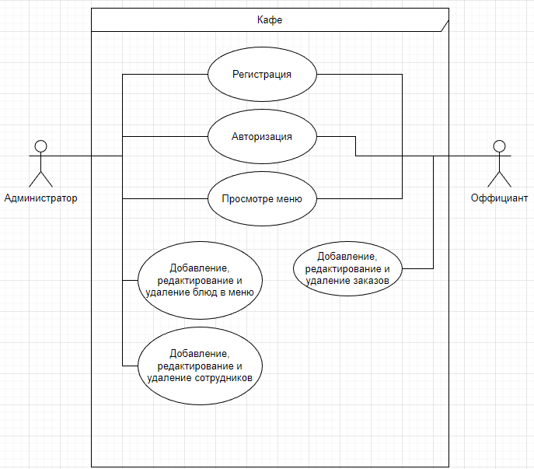

Рисунок 1 – Диаграмма прецедентов

На рисунке 2 представлена диаграмма деятельности. Она содержит 3 объекта. Сначала Клиент приходит в кафе, далее официант принимает заказ. После этого официант передает заказ поварам. Потом, когда заказ готов, официант приносит заказ клиенту. Далее клиент оплачивает заказ и уходит.

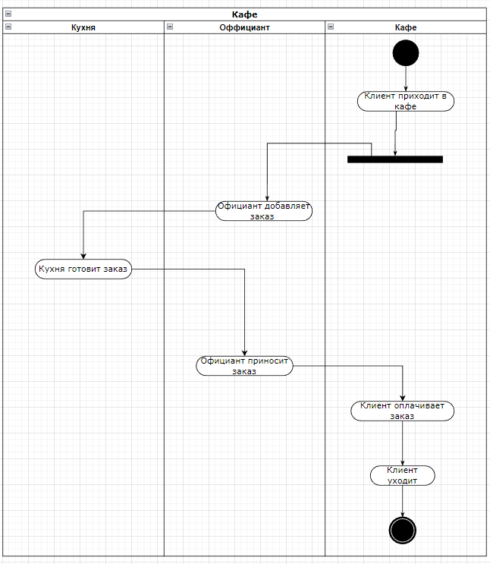

Рисунок 2 – Диаграмма деятельности

На рисунке 3 представлена диаграмма компонентов. В общей сложности 7 элементов, которые служат для регистрации, авторизации и выхода из своей учётной записи, просмотра меню и создания заказов.

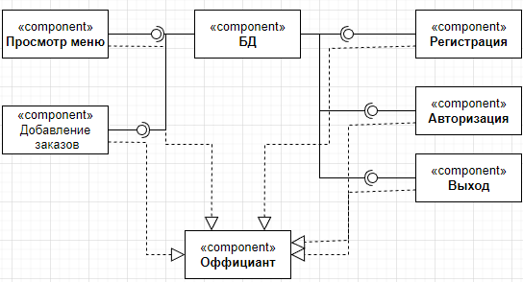

Рисунок 3 – Диаграмма компонентов

На рисунке 4 представлена диаграмма развёртывания. Она показывает, что, чтобы пользоваться программным продуктом, необходим web-сервер, на котором размещаются ИС и БД, а также для администратора, сотрудника необходимо каждому по ПК с браузером и выходом в интернет.

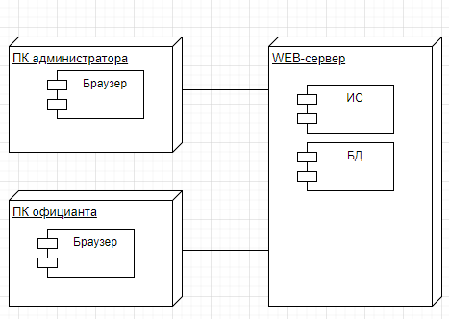

Рисунок 4 – Диаграмма развёртывания

Вывод по построению всех диаграмм – они построены. Теперь представить и разработать ИС проще (вывод в разработке).

4.2 Функциональная схема ИС

На рисунке 5 представлена контекстная диаграмма, отображающая деятельность ИС.

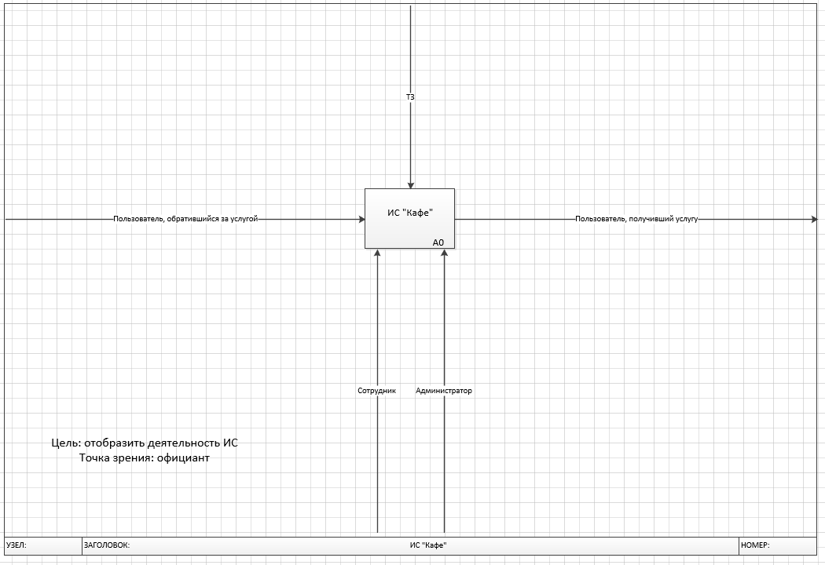

Рисунок 5 – Контекстная диаграмма IDEF0

На рисунке 6 представлена диаграмма декомпозиций (А1), отображающая деятельность ИС более подробно предыдущей.

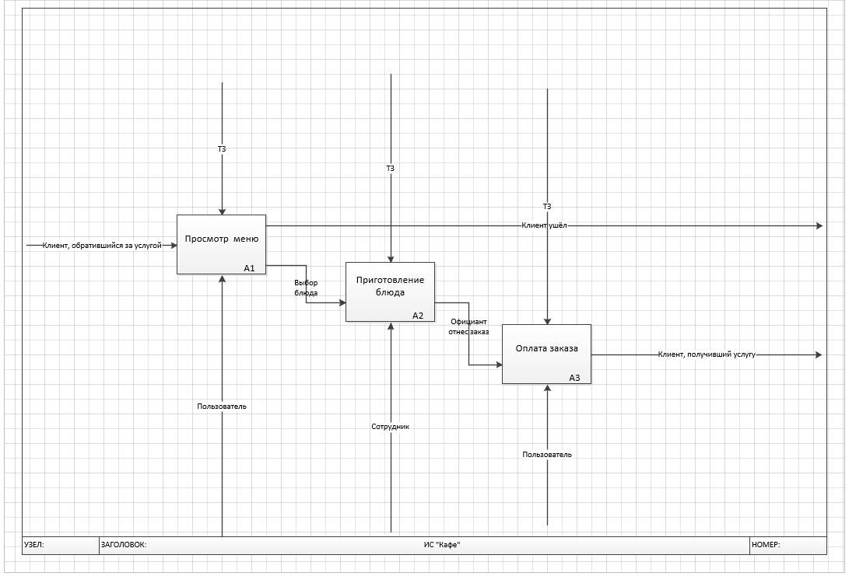

Рисунок 6 – Диаграмма декомпозиций А1

На рисунке 7 представлена диаграмма классов. Она содержит 15 классов, среди них база данных, html-страница, информационная сеть «Кафе», пользователь, просто пользователь, сотрудник, администратор, меню.

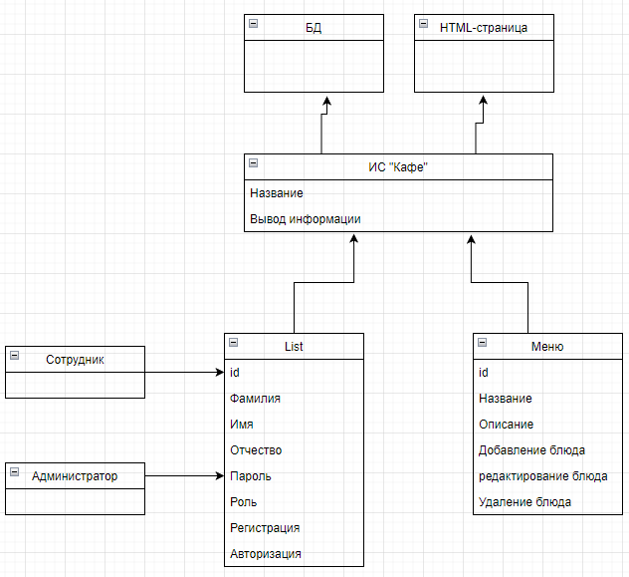

Рисунок 7 – Диаграмма классов

На рисунке 8 представлена диаграмма потоков данных. В центре всего официант, который может регистрироваться, авторизироваться, просматривать меню, добавлять и удалять заказы. Для соответствующих действий в ИС предусмотрены соответствующие БД.

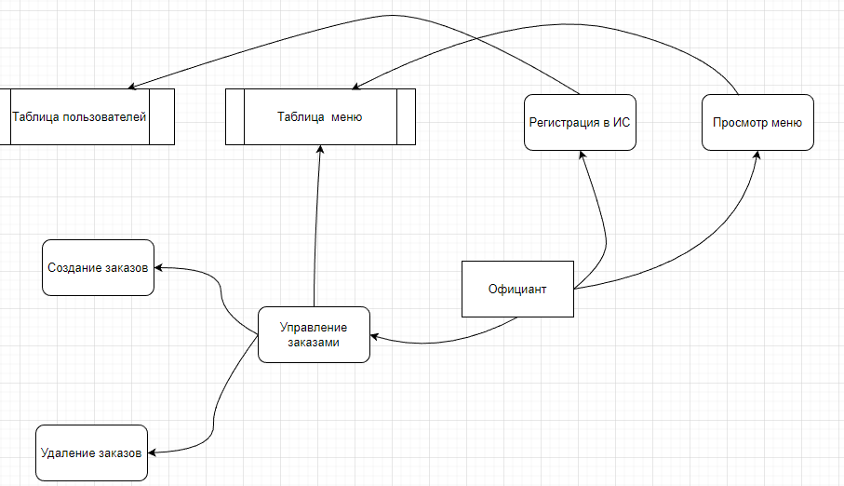

Рисунок 8 – Диаграмма потоков данных

4.3 Проектирование базы данных

Проектирование базы данных начинается с концептуального проектирование базы данных.

Концептуальное проектирование – построение семантической модели предметной области, то есть информационной модели наиболее высокого уровня абстракции. Такая модель создаётся без ориентации на какую-либо конкретную СУБД и модель данных.

На рисунке 9 представлена инфологическая модель базы данных.

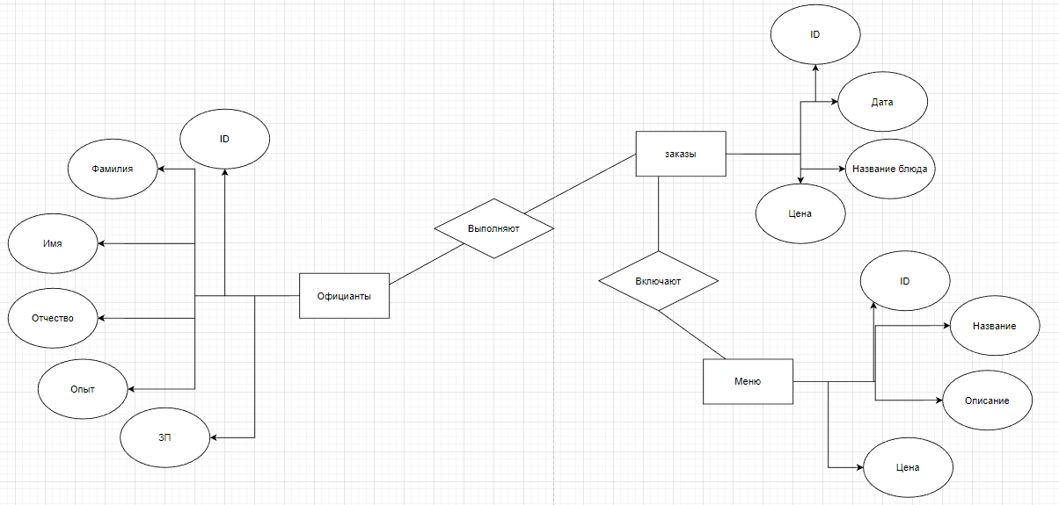

Рисунок 9 – Инфологическая модель базы данных

На инфологической модели базы данных выше схематично отображены сущности системы, их атрибуты и связи между ними. Так, в прямоугольник отображены сущности, такие как: Официанты, Заказы, Меню. В овалах отображены атрибуты сущностей, например: ФИО, ID и другие. Робами изображены связи между сущностями, например официанты выполняют заказы.

Далее происходит преобразование концептуальной модели в логическую модель, по формальным правилам. Таким образом, логическое (даталогическое) проектирование — создание схемы базы данных на основе конкретной модели данных, например, реляционной модели данных.

На даталогической модели базы данных (рисунок 10) отображены сущности приложения, а также первичные и внешние ключи, связывающие сущности между собой. Так, сущность «Заказы» содержит в качестве внешнего ключа поле «официанты_ id», которое содержит первичный ключ сотрудника, выполняющего этот заказ.

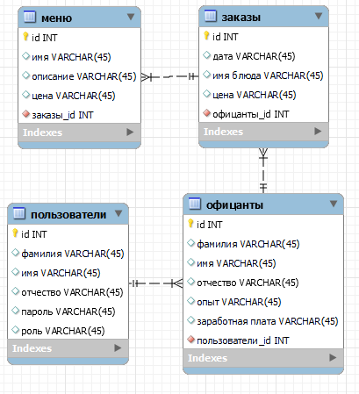

Рисунок 10 – Даталогическая модель базы данных

На рисунке 11 представлена ER-диаграмма базы данных. Она содержит 4 таблицы для полного функционирования и качественной сортировки информации.

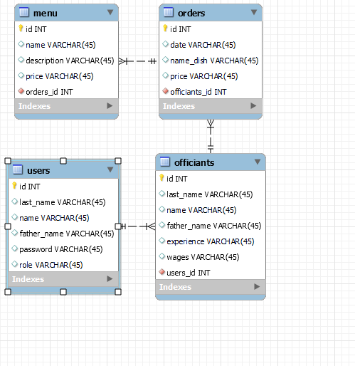

Рисунок 11 – ER-модель базы данных

Перечень таблиц представлены в таблицах 5-8.

Таблица 5 – Таблица Menu

|  |  |  |
| --- | --- | --- |
| Таблица | Тип данных | Описание |
| id | int | Id меню |
| Name | VARCHAR(45) | Название |
| Description | VARCHAR(45) | Описание |
| Price | Int | Цена |
| Orders_id | Int | Id заказов |

Таблица 6 – Таблица Officiants

|  |  |  |
| --- | --- | --- |
| Таблица | Тип данных | Описание |
| id | Int | Id официанта |
| Last_name | VARCHAR(45) | Фамилия |
| Name | VARCHAR(45) | Имя |
| Father_name | VARCHAR(45) | Отчество |
| Experience | VARCHAR(45) | Опыт |
| Wages | VARCHAR(45) | ЗП |
| Users_id | Int | id пользователя |

Таблица 7 – Таблица Orders

|  |  |  |
| --- | --- | --- |
| Таблица | Тип данных | Описание |
| id | Int | Id заказа |
| Date | Date | Дата |
| Name_dish | VARCHAR(45) | Название |
| Price | Int | Цена |
| Officiants_id | Int | Id официанта |

Таблица 8 – Таблица Users

|  |  |  |
| --- | --- | --- |
| Таблица | Тип данных | Описание |
| id | Int | id пользователя |
| Last_name | VARCHAR(45) | Фамилия |
| Name | VARCHAR(45) | Имя |
| Father_name | VARCHAR(45) | Отчество |
| Password | Int | Пароль |
| role | Int | Роль |

БД приведена к 1 начальное форме (далее – НФ), т.к. все поля, принимаемые больше одного значения, декомпозированы. Также БД имеет 2 и 3 НФ, т.к. каждый не ключевой атрибут приведен к неприводимости, и каждый не ключевой атрибут не транзитивно (непосредственно) зависит от первичного ключа.

4.4. Проектирование интерфейса

Для разработки пользовательского интерфейса был выбран инструмент Figma – браузерный инструмент для создания интерфейсов.

В результате проектирование интерфейса будущей информационной системы были спроектированы прототипы трёх страниц: главная страница (рисунок 12), регистрация (рисунок 13), авторизация (рисунок 14). Благодаря созданию прототипов, разработка непосредственно программного продукта будет значительно облегчена, за счёт наглядных примеров будущих страниц ИС.

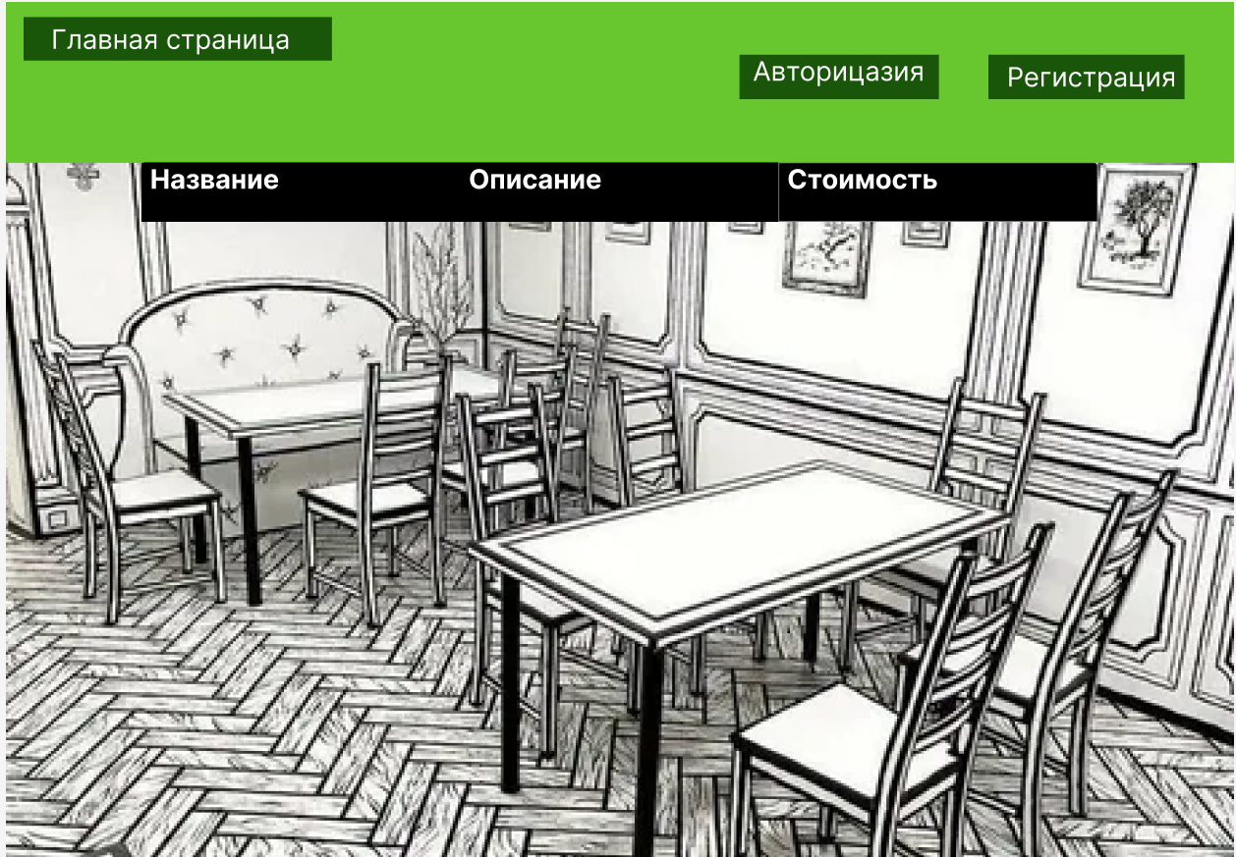

Рисунок 12 – Главная страница

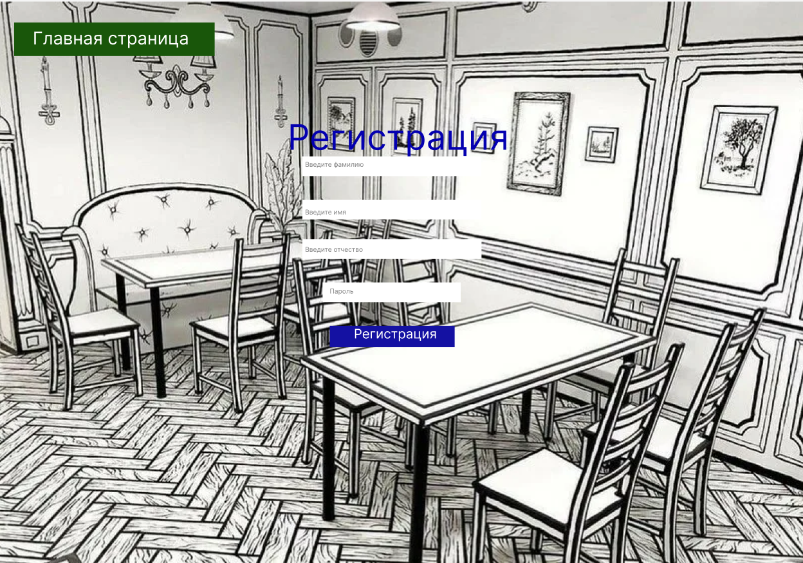

Рисунок 13 – Регистрация

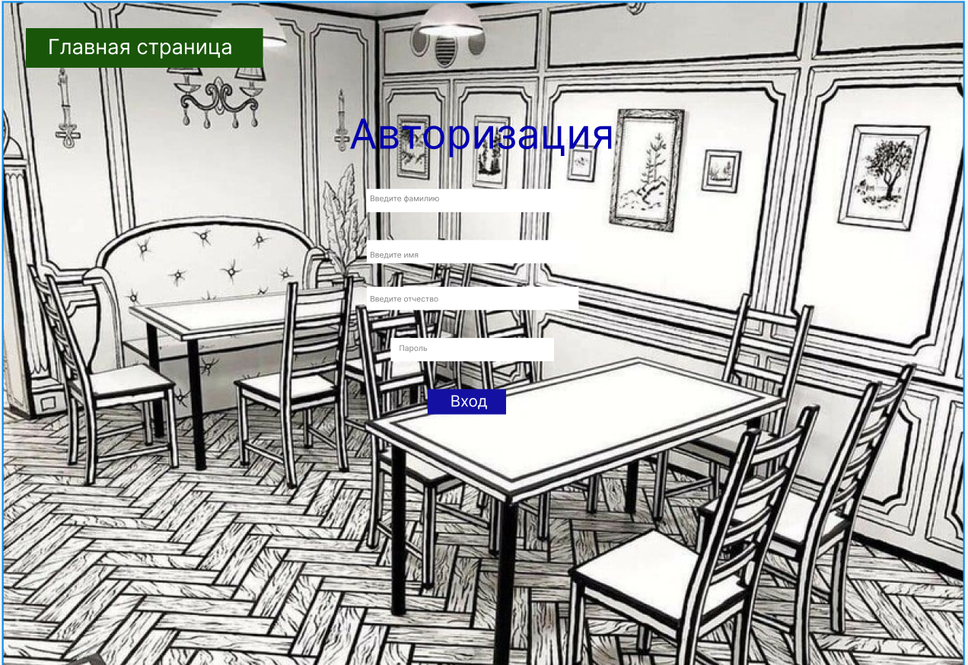

Рисунок 14 – Авторизация

5. Разработка ИС

5.1. Разработка интерфейса ИС

В информационной системе «Ремонте и дизайнерские решения» были поставлены и выполнены следующие задачи:

− авторизация, регистрация;

− просмотр публикаций;

− сохранение понравившихся публикаций в «Избранное»;

− создание и редактирование публикаций;

− редактирование публикации;

− получение статистики про публикацию;

− получение уведомлений о новых публикациях от понравившихся авторов;

− получение контактной информации и сведениях об услугах авторов публикации.

Программный продукт прост в освоении, т.к. имеет интуитивный интерфейс, в котором разобраться не составит труда даже начинающему пользователю ИС.

Для серверной операционной системы, на которой будет располагаться программный код ИС, выдвигаются следующие минимальные требования:

* процессор: Intel Pentium 4 или более поздней версии;
* ОЗУ 512 Мб DDR3;
* 15 ГБ на HDD;
* поддержка БД MySQL;
* операционная система Windows;
* доступ к сети Интернет.

Требования к клиентской части ИС, необходимые для пользования информационной системой:

* процессор Intel Pentium 4 или более поздней версии;
* ОЗУ 2 ГБ.
* доступ к сети Интернет;
* HDD 1ГБ;
* Браузер;
* встроенный видеоадаптер;
* клавиатура, мышь;
* операционная система: Windows.

Общий размер дисковой памяти, занимаемой информационной системой, составляет 2,67 МБ (рисунок 15).

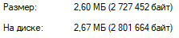

Рисунок 15 – Объём дисковой памяти ИС

Объем потребляемой ОЗУ составляет ,,,К (что примерно равно ,,,Мб) на одну вкладку в браузере ,,,(рисунок 16).

Рисунок 16 – Потребляемая ОЗУ в ,,,

Все поля ввода и формы в ИС обладают проверкой вводимых данных, таким образом в случае некорректности введенных данных пользователь не получит сообщение об ошибки, а будет уведомлен о возникшем несоответствии средствами ИС. Более того, в системе предусмотрена система своя безопасности, которая предупредит пользователя, если при регистрации он использует слишком простой или распространённый пароль, и попросит заменить его на более надёжный.

Информационная система доступна на любом устройстве с ОС Windows, на котором установлен любой современный браузер и есть подключение к сети Интернет. Таким образом, доступ к ИС не вызывает никаких трудностей у современного пользователя, и может быть удовлетворен без особых затрат.

Разработка ИС началась с создания основного шаблона, код которого используется для создания всех следующих страниц (рисунки с 17 по 18). В состав входит верхняя навигационная панель, footer,

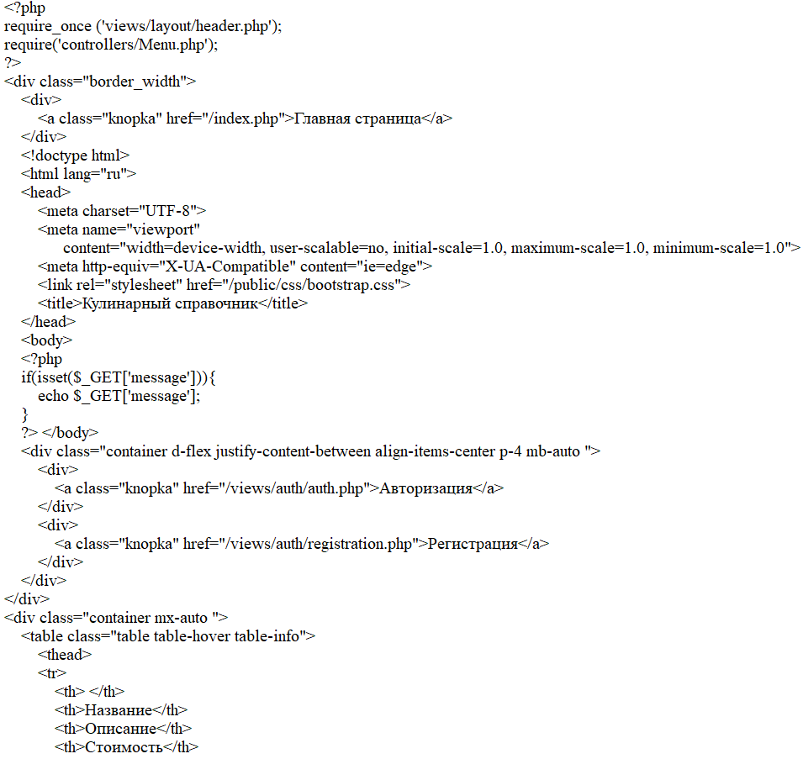

Рисунок 17 – 1 Часть HTML-кода главной страницы

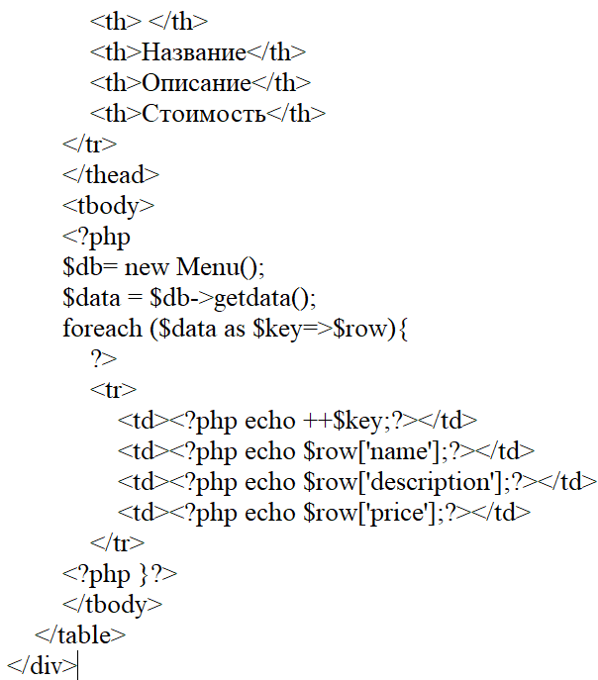

Рисунок 18 – 2 Часть HTML-кода главной страницы

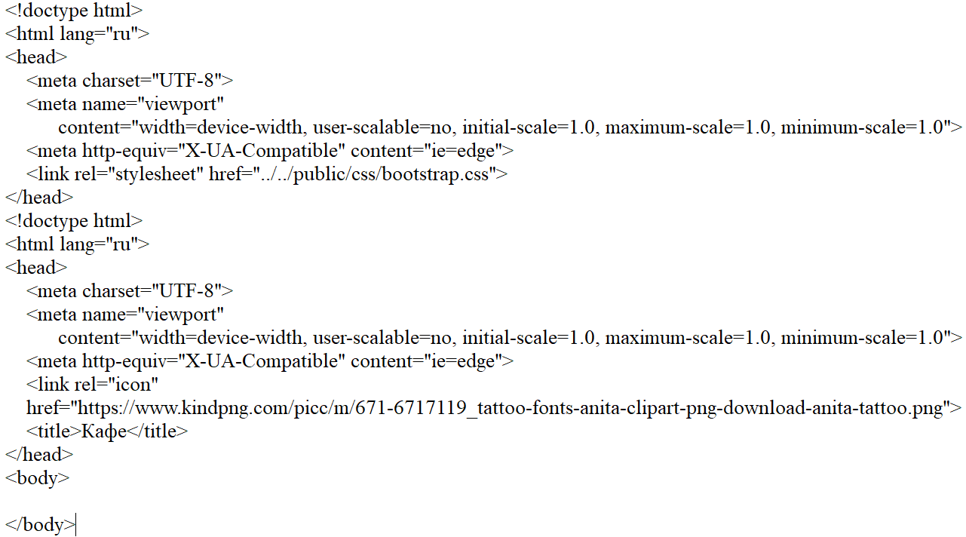

Рисунок 19 – HTML-код header

На рисунке 20 изображён результат создания – header и index.

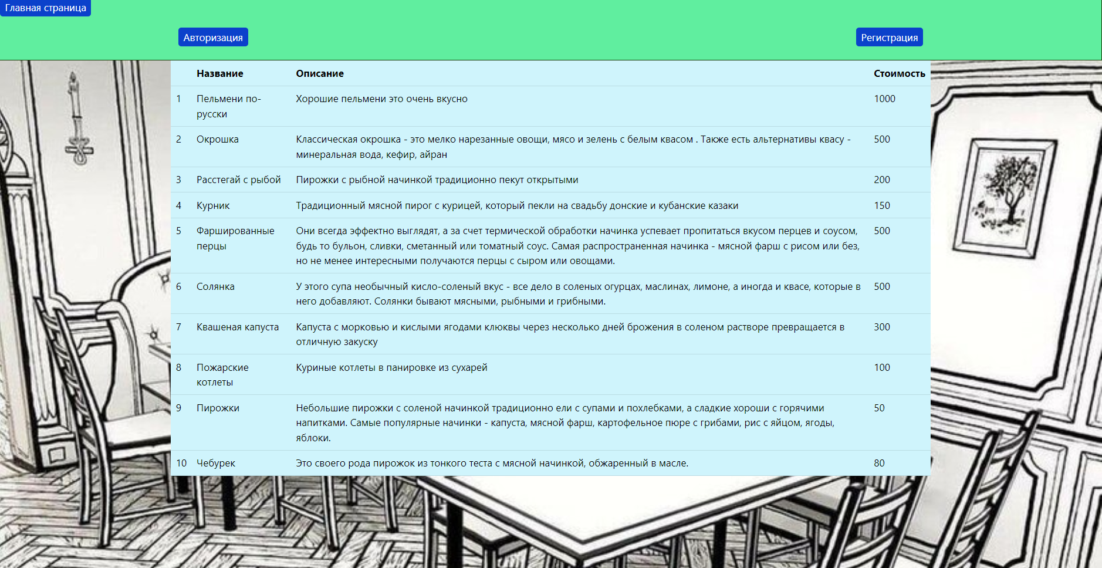

Рисунок 20 – результат HTML-кода header и index

На рисунках с 21 по 24 изображены фрагменты кода страниц авторизации и регистрации.

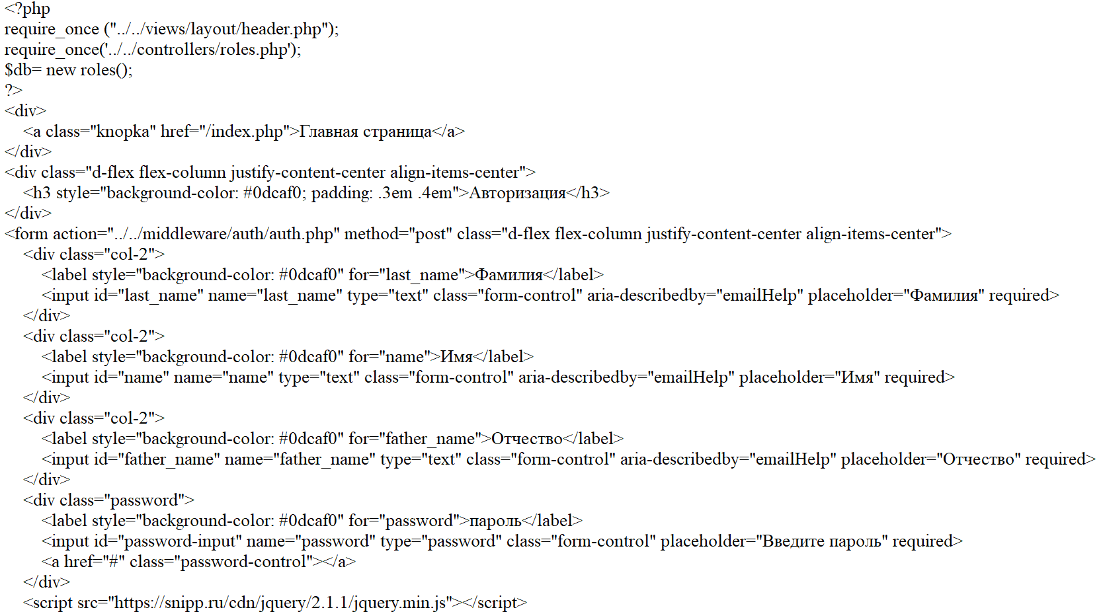

Рисунок 21 – 1 часть HTML-кода auth

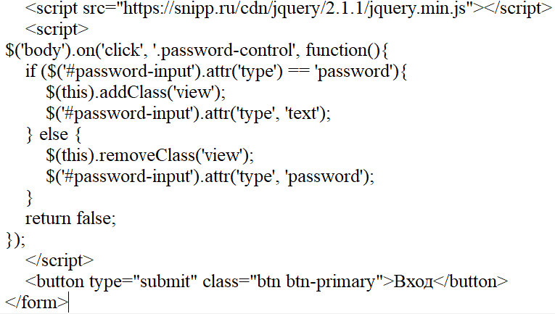

Рисунок 22 – 2 часть HTML-кода auth

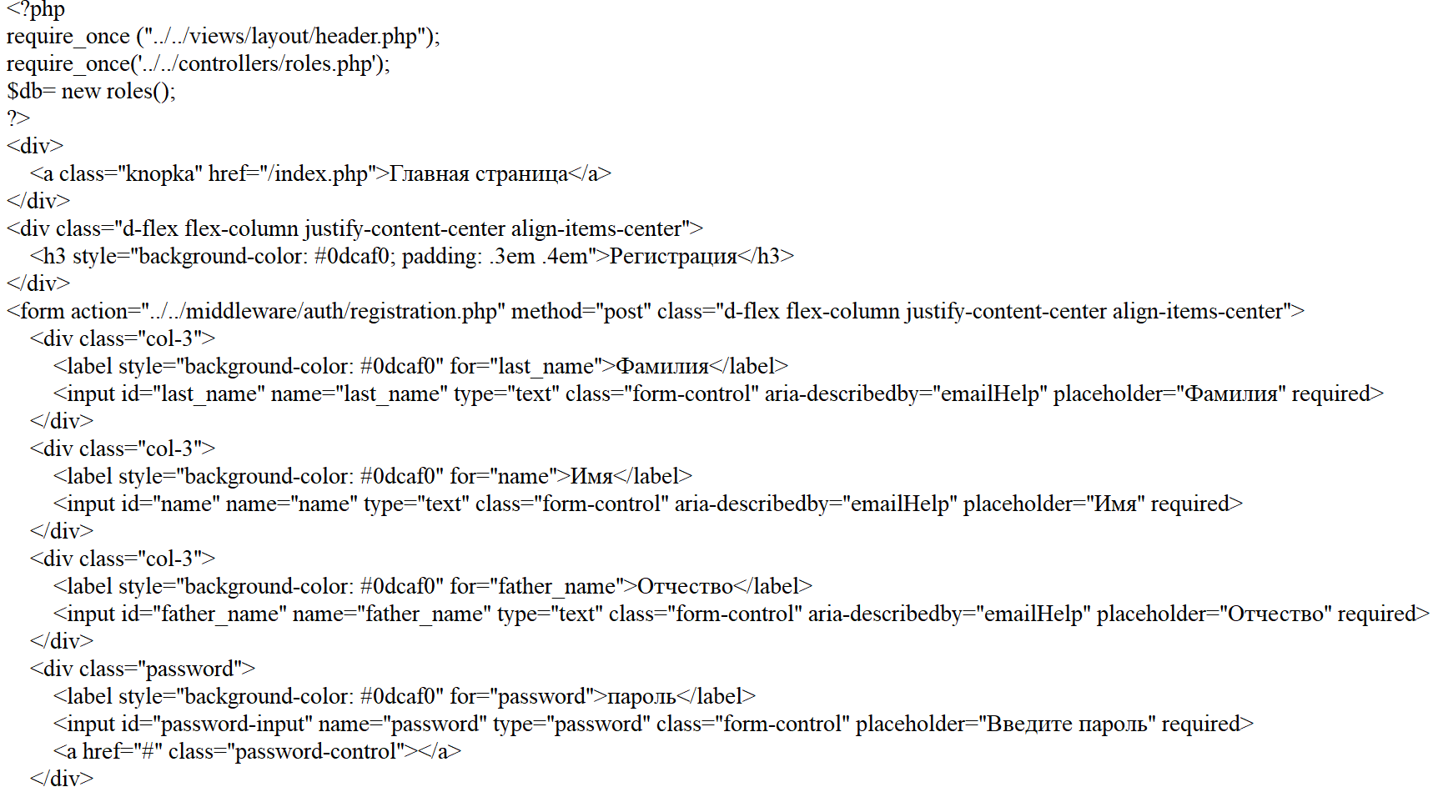 Рисунок 23 – 1 часть HTML-кода registration

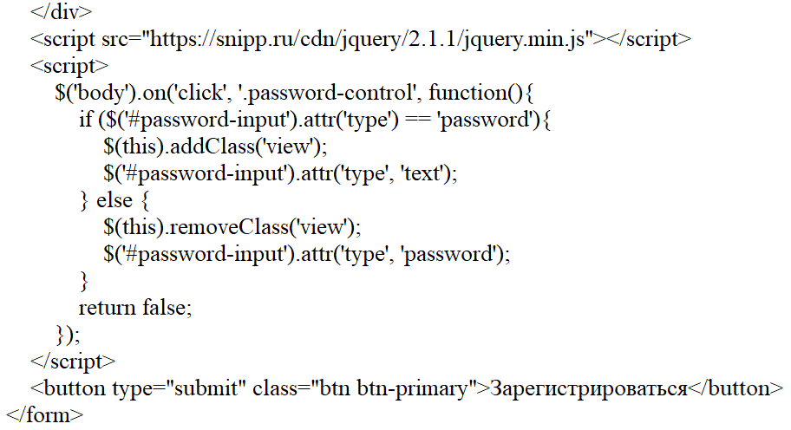 Рисунок 24 – 2 часть HTML-кода registration

На рисунке 25 изображён результат создания – auth.

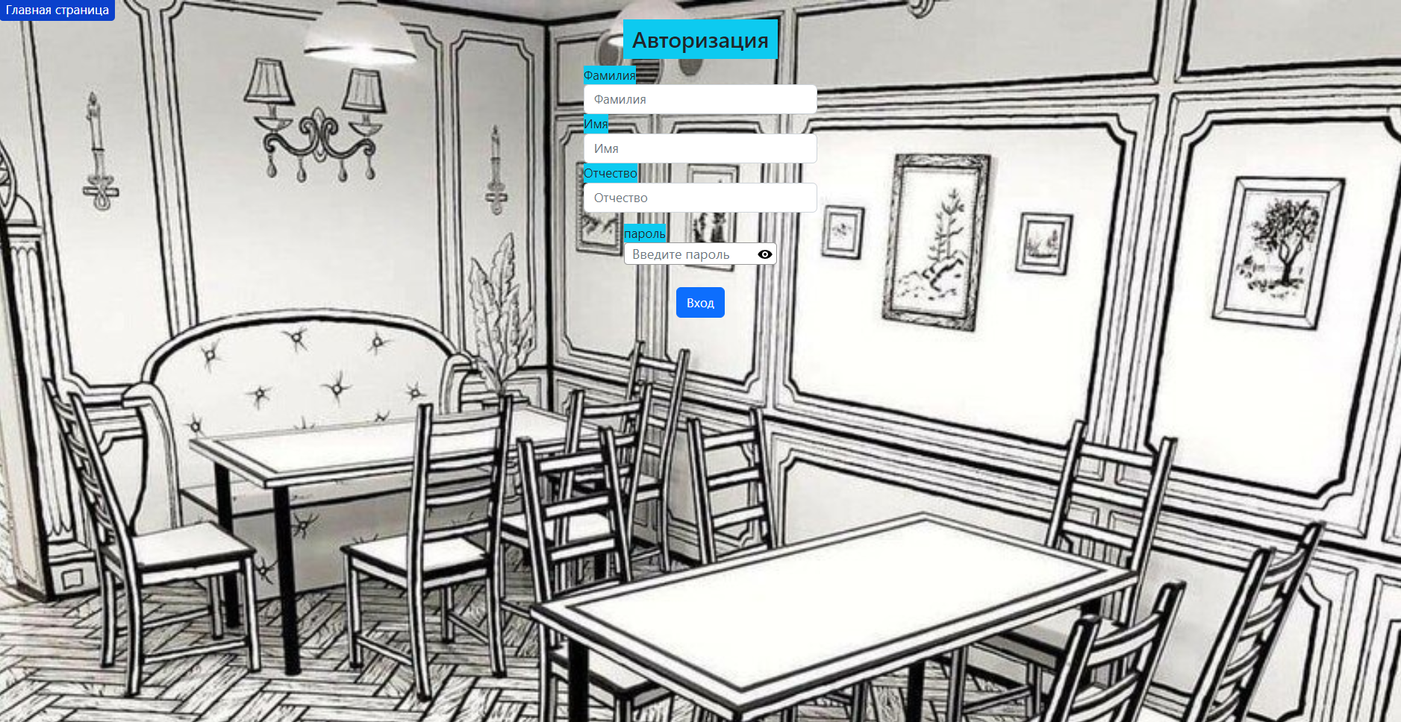 Рисунок 25 – Авторизация

На рисунке 26 изображён результат создания – registration.

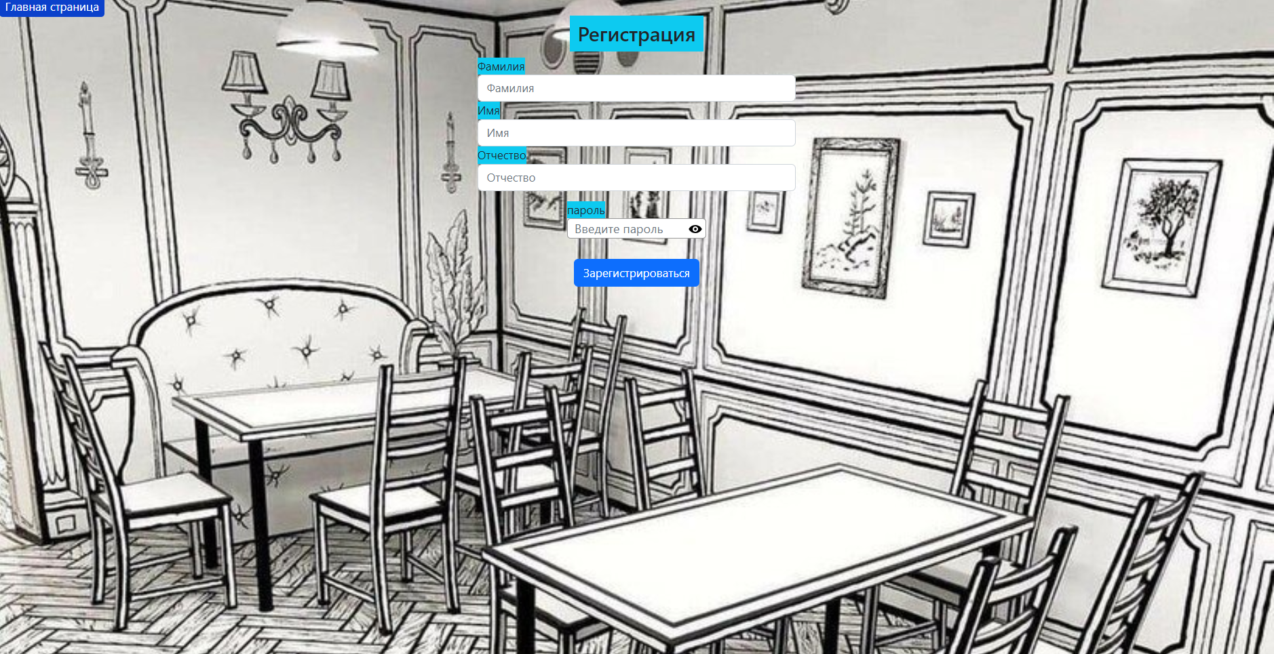

Рисунок 25 – Регистрация

На рисунках с 26 по 27 изображены фрагменты кода страницы ЛК администратора 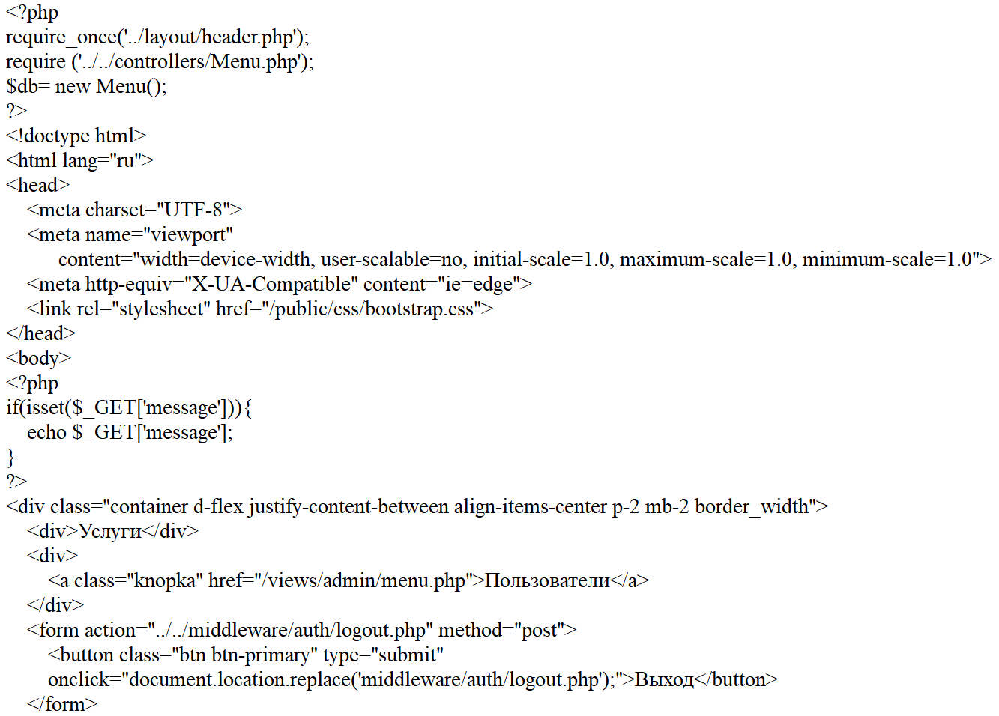

Рисунок 26 – 1 часть HTML-кода admin/index

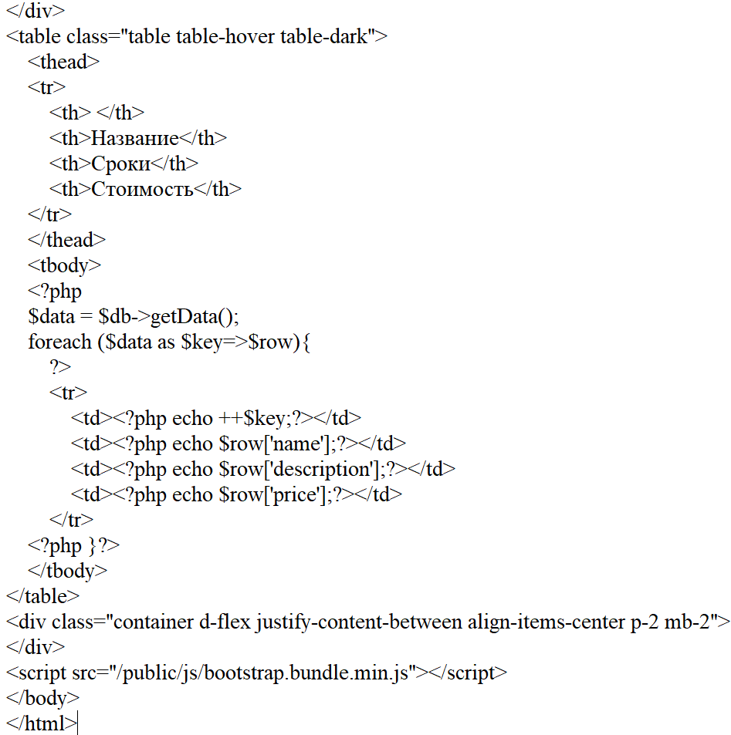

Рисунок 27 – 2 часть HTML-кода admin/index

На рисунке 28 изображён результат создания – admin/index.

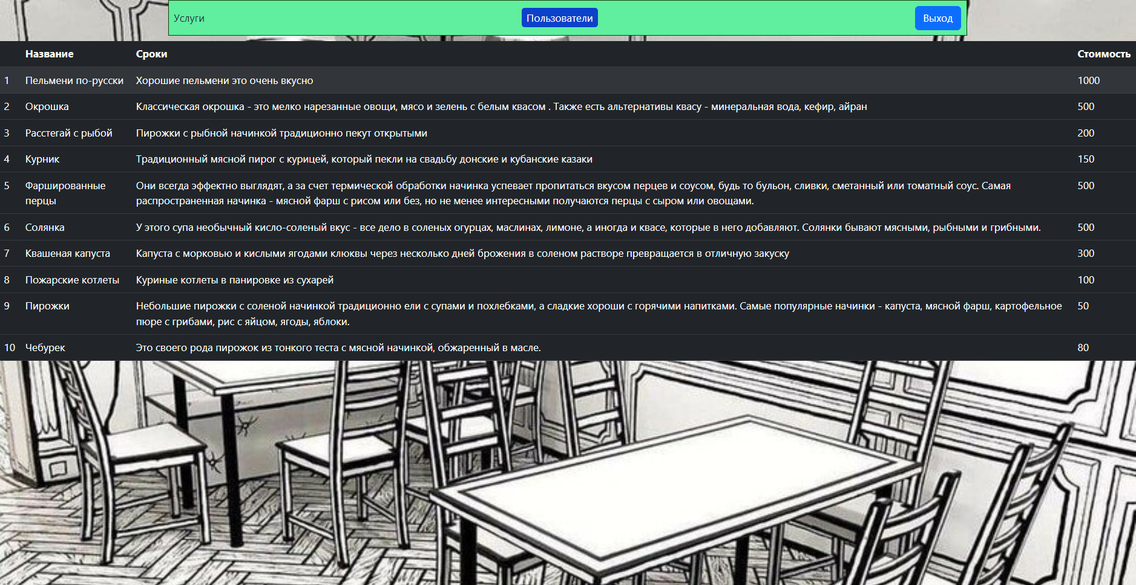

Рисунок 28 – Главная страница администратора

На рисунках 26-27 изображены фрагменты кода страницы меню админинистратора

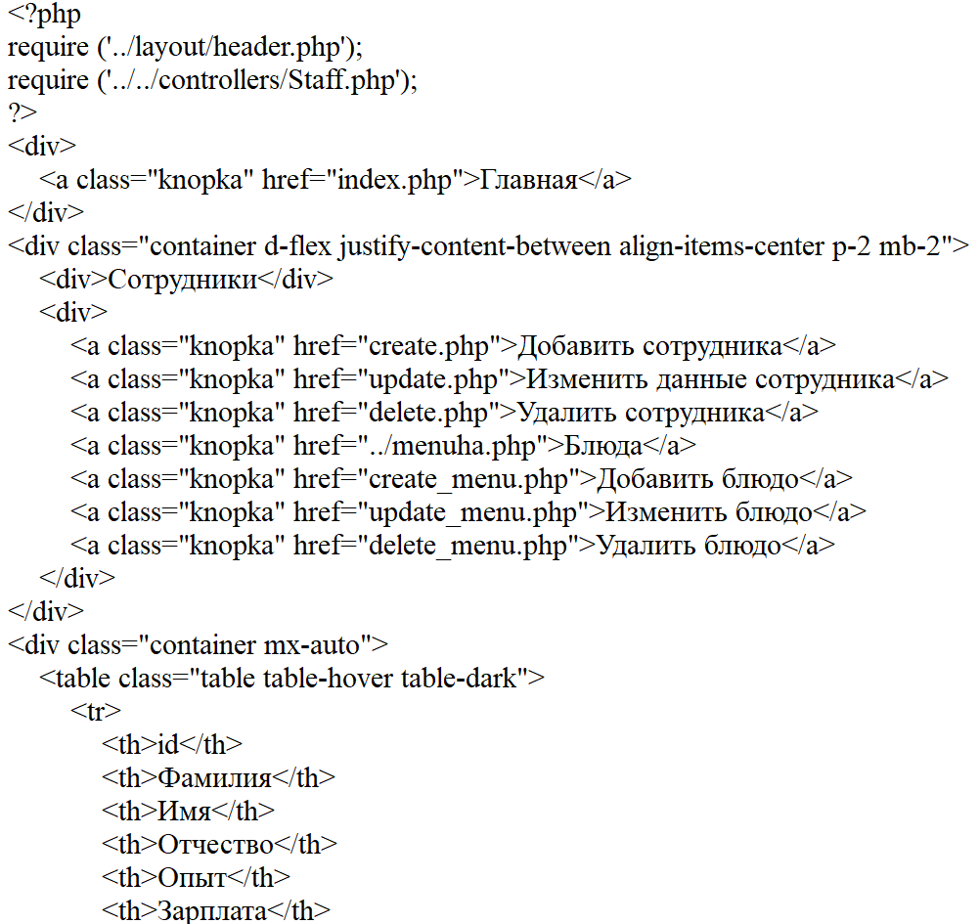

Рисунок 29 – 1 часть HTML-кода admin/menu.

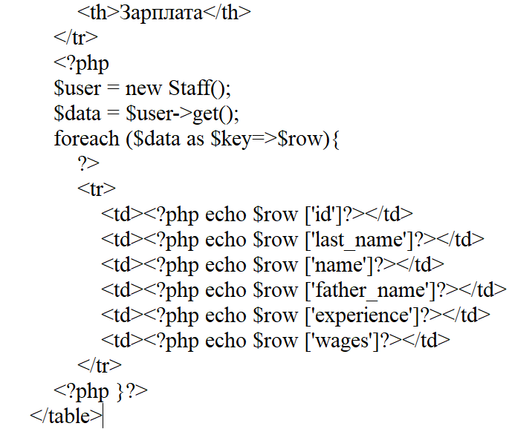

Рисунок 30 – 2 часть HTML-кода admin/menu.

**Приложение А ­– Техническое задание**

**Министерство образования Иркутской области**

Государственное бюджетное профессиональное

образовательное учреждение Иркутской области

«Иркутский авиационный техникум»

(ГБПОУИО «ИАТ»)

ТЕХНИЧЕСКОЕ ЗАДАНИЕ

ИНФОРМАЦИОННАЯ СИСТЕМА

«КАФЕ»

|  |  |  |
| --- | --- | --- |
| Руководитель: | ____________________________________________  (подпись, дата) | (М.А. Кудрявцева) |
| Студент: | ____________________________________________  (подпись, дата) | (К.А.Айтмамат) |

Иркутск 2022

**1 Общие сведения**

Наименование работы: информационная система «Кафе».

Исполнитель: студент иркутского авиационного техникума, группы ИС-20-1, Айтмамат.К.А.

Разработка информационной системы проходит в рамках курсовой работы.

Сроки разработки информационной системы с 15.09.2022 по 06.12.2022 года.

**2 Цели и назначение создания автоматизированной системы**

Целью курсовой работы является создание информационной системы «Кафе», которое включает в себя возможности создания заказов и ведение других бизнес-процессов.

В данной информационной реализуется следующий функционал:

− авторизация;

− регистрация;

− добавление блюд в меню;

− просмотр меню;

− удаление записей.

**3 Характеристика объекта автоматизации**

Данная информационная система разрабатывается для облегчения ведения бизнеса кафеы. При помощи сайта будет проще создавать заказ.

**4 Требования к системе в целом**

**4.1 Требования к структуре и функционированию сайта**

Функции информационная система:

1. Окно «Авторизации»:
   1. авторизация пользователей.
2. Окно «Регистрация»:
   1. регистрация пользователей.
3. Окно «Главная страница»:
   1. Информация о заказах;
4. Окно «Меню»:
   1. Таблица «Меню»:
      1. добавление наименований;
      2. удаление наименований;
      3. редактирование данных.
   2. Окно «Сотрудники»:
      1. добавление сотрудников;
      2. удаление сотрудников;
      3. редактирование данных.

**4.2 Требования к надежности**

Для обеспечения надежности необходимо проверять корректность получаемых данных и реализовать валидность полей. Входные данные поступают в виде значений c клавиатуры. Эти значения отображаются в отдельных полях таблицы.

**4.3 Требования к безопасности**

Для обеспечения безопасности в информационной системе, необходимо реализовать разграничение прав доступа.

**4.4 Требования к эксплуатации, техническому обслуживанию, ремонту и** **хранению компонентов системы**

Минимальные системные требования для сервера:

1. Процессор: Intel Pentium 4 2.0Ghz / AMD XP 2200+;
2. Оперативная память: 512 Мб;
3. Жёсткий диск: 150мб;
4. Операционная система: Windows 7/8/10.
5. Версия MySQL 5.0 и выше;

Минимальные системные требования для рабочей станции:

1. Процессор: Intel Pentium 4 2.0Ghz / AMD XP 2200+;
2. Оперативная память: 512 Мб;
3. Жёсткий диск: 150мб;
4. Операционная система: Windows 7/8/10.

**5 Состав и содержание работ по созданию системы**

В таблице 4 представлены плановые сроки начала и окончания работы по созданию веб-приложения.

Таблица 4 – Этапы выполнения разработки

|  |  |  |
| --- | --- | --- |
| **Наименование этапов разработки** | **Сроки** | |
| Начало выполнения | Окончание выполнения |
| Предпроектное исследование предметной области (постановка цели, задач, описание области применения, исследование предметной области) | 15.09.22 | 21.09.22 |
| Разработка технического задания (выбор архитектуры программного обеспечения, выбор типа пользовательского интерфейса, выбор языка и среды программирования) | 22.09.22 | 26.09.22 |
| Проектирование программного обеспечения (разработка структурной и функциональной схемы ПО, проектирование базы данных (инфологическое, ER-модель, физическая модель) | 27.09.22 | 25.10.22 |
| Разработка (программирование) и отладка программного продукта | 26.10.22 | 28.11.22 |
| Составление программной документации (написание руководства пользователя) | 29.11.22 | 06.12.22 |